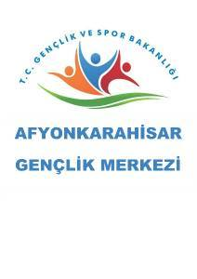

SORUMLU KİŞİLERİN (ADI-SOYAD) | TC | TELEFON NUMARASI
1.Özge MUTLU | 21274148458 | 5066797762
2.
ŞEHİRLER KÜLTÜRLER VE YÖRELERİMİZ KATILIMCI LİSTESİ
S.N. | ADI | SOYADI | TC | TELEFON | OKUL BİLGİLERİ  (ORTAOKUL,LİSE,YÜKSEOKUL, LİSANS) | VELİ İSMİ | VELİ TEL | ENGELLİ VAR MI?

